附件3

国务院疫情防控行程卡申领指南

一、微信扫描“国务院客户端”小程序

二、点击进入“防疫行程卡”
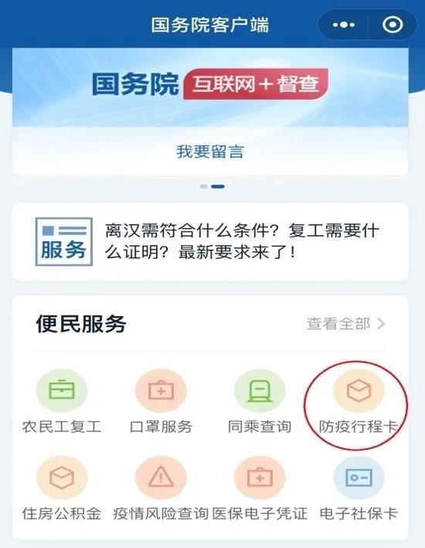

二、输入考生手机号、验证码、同意授权，然后点击查询
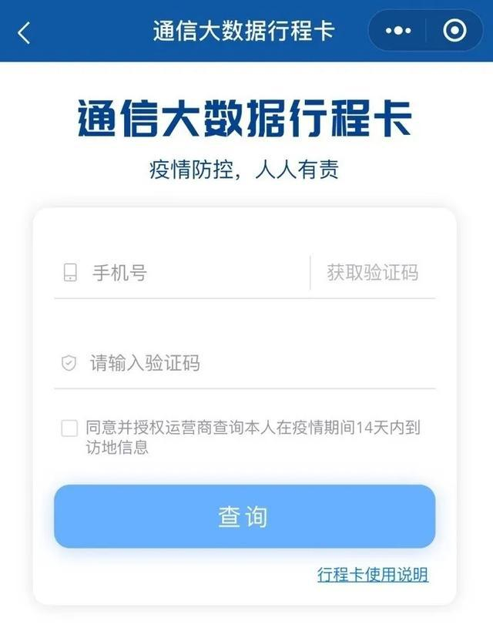

二、行程卡保存打印
查询结果显示考生前14天内到访的国家（地区）与停留4小时以上的国内城市。考生须报到当天申领行程卡，截图打印后交到现场报到点。
注：更新时间必须为2020年6月22日
